**Costa Rica – felhőerdők, vulkánok és gazdag partok**

**csoportos körutazás magyar idegenvezetővel**

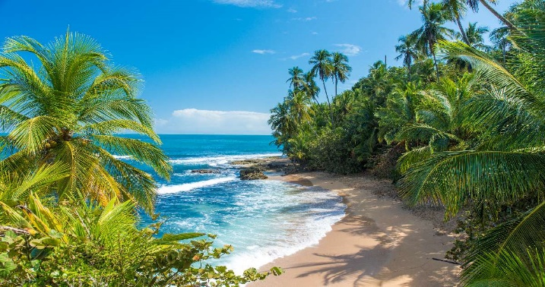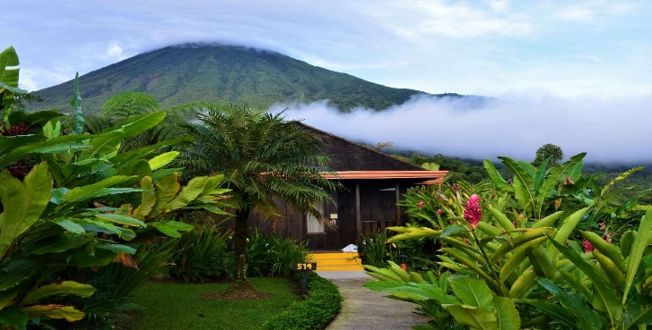

**2025. március 12-23.** (12 nap / 10 éjszaka)

**1.879.000 Ft/fő-től**



* **San José**
* **Tortugero Nemzeti Park**
* **La Fortuna**
* **Monteverde**
* **Manuel Antonio**

**A részvételi díj a következő szolgáltatásokat tartalmazza:** utazás menetrend szerinti repülőjáratokkal, átszállással Budapest – San José – Budapest útvonalon, a körutazás alatt légkondicionált autóbusszal, illetve a program szerint hajóval, 10 éjszakai szállás helyi három- és négycsillagos szállodák vagy középkategóriájú lodge-ok (természetközeli, egyszerű szálláshely bungaló típusú épületekkel) kétágyas szobáiban, félpanziós ellátás: reggeli, 4 alkalommal ebéd és 7 alkalommal vacsora, a programleírás szerinti programok belépőjegyekkel, magyar idegenvezető

**A részvételi díj a következő szolgáltatásokat nem tartalmazza:** borravalók,baleset-, betegség- és poggyászbiztosítás**,** útlemondási biztosítás

**A további részletekről érdeklődjék irodánkban!**